SOŁECKA STRATEGIA ROZWOJU SOŁECTWA KWIEJCE
w gminie Drawsko
na okres maj 2025 – maj 2030

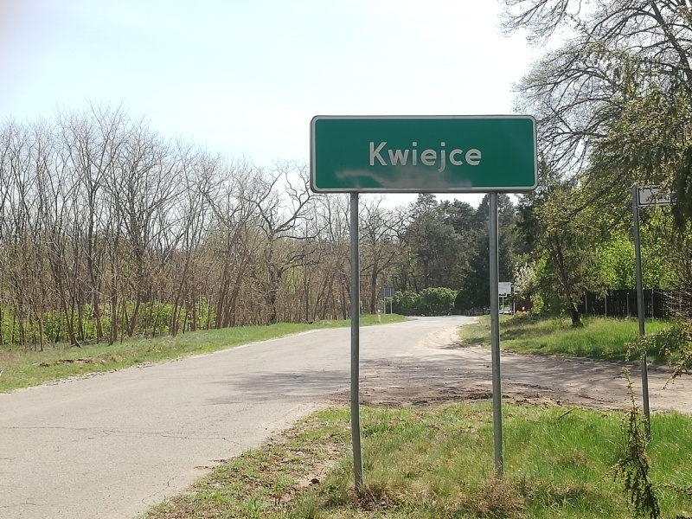

Dokument sporządzony przez przedstawicieli
grupy odnowy wsi:

Irena Sekuterska
Kinga Strączkowska
Stanisław Strączkowski

z udziałem moderatorów
Nina Kropidłowska, Natalia Szymanowska

SPIS TREŚCI

I. Wstęp 3
II. Karta diagnozy zaawansowania Odnowy Miejscowości 4
II. Sprawozdanie z wizji w terenie 7
IV. Analiza zasobów 10
V. Analiza SWOT 13
VI. Analiza potencjału rozwojowego 16
VII. Wnioski z analizy 17
VIII. Wizja 18
IX. Program długoterminowy Odnowy Miejscowości 19
X. Program krótkoterminowy Odnowy Miejscowości 21

- WSTĘP

Niniejszy dokument powstał w wyniku prac członków Grupy Odnowy Wsi Kwiejce biorących udział w warsztatach organizowanych w dniach 25-26.04.2025 r. w ramach programu „Wielkopolska Odnowa Wsi 2020+”.

Strategia określa drogę do wyznaczonego celu, jakim jest poprawa warunków życia w sołectwie. Służy jego rozwojowi poprzez uporządkowanie działań podejmowanych przez różne grupy społeczności lokalnej. Ma charakter integracyjny w stosunku do mieszkańców, organizacji pozarządowych oraz lokalnego samorządu. Sołecka Strategia Rozwoju powstała z myślą o usystematyzowaniu dostępnej wiedzy na temat zasobów miejscowych, a równocześnie dla określenia dróg jej rozwoju na kolejne lata.

W założeniach, rozwój ten ma dotyczyć tworzenia i modernizacji miejscowej infrastruktury, poprawy warunków bytowych i bezpieczeństwa mieszkańców, promowania i aktywizacji działań środowisk lokalnych na rzecz zrównoważonego rozwoju miejscowości. Rozwój ten będzie postępował w sposób zapewniający pełne wykorzystanie i poszanowanie posiadanych zasobów przyrodniczych, kulturalnych i socjalnych, przy jednoczesnym zachowaniu tradycji i dziedzictwa kulturowego. Realizacja planowanych działań pozwoli na wielopłaszczyznową odnowę miejscowości, tym samym w sposób znaczący podniesie jakość życia jej mieszkańców.

W toku prac nad strategią rozwoju miejscowości zrealizowano następujące zadania:
- Przeprowadzono analizę zasobów, która uświadomiła mieszkańcom, jakie znaczenie mają te dobra dla dalszego rozwoju społeczności.
- Przeprowadzono analizę SWOT dla miejscowości, która określa jej mocne i słabe strony, występujące szanse i zagrożenia dla rozwoju.
- Sformułowano Wizję hasłową i opisową – opis stanu miejscowości i jej społeczności lokalnej, jaka ma być osiągnięta.
- Zaproponowano listę kluczowych zadań do realizacji w horyzoncie: krótkoterminowym (2 lat) oraz długoterminowym (5 lat). Plany prowadzą do urzeczywistnienia zawartej w strategii wizji, wskazują w jaki sposób i jakimi środkami mieszkańcy będą starali się go osiągnąć.

- KARTA DIAGNOZY ZAAWANSOWANIA ODNOWY WSI/MIEJSCOWOŚCI
wraz ze sprawozdaniem z wizji w terenie

Gmina: Drawsko Sołectwo/Miejscowość (miasto): KWIEJCE Liczba mieszkańców: 112
Faza odnowy | Zakres działań | * | Rozwój organizacyjny | * | Sterowanie rozwojem | *
 | brak działań |  | istnieje tylko rada sołecka/brak organizacji, brak wyodrębnionych jednostek samorządu pomocniczego w mieście |  | brak planowania działań  w wymiarze całej wsi/miejscowości
 | działania fragment. lub dotyczące wąskiej grupy |  | rozproszone działanie organizacji |  | brak planowania działań  w wymiarze całej wsi/miejscowości
A  Inicjalna | działania spontaniczne |  | zawiązana grupa odnowy wsi/miejscowości |  | opracowanie planu i programu odnowy dla całej wsi/miejscowości
A  Inicjalna | porządkowanie wsi/miejscowości
A  Inicjalna | projekty startowe  (z programu krótkoterminowego) | X | podejmuje się kroki na rzecz skoordynowania działań organizacji we wsi/miejscowości | X | planowanie w krótkim horyzoncie czasowym | X
A  Inicjalna | przekonywanie mieszkańców do idei odnowy wsi/miejscowości i integrowanie wokół pierwszych przedsięwzięć | X
B  Początkowa | różnorodne projekty  (z programu długoterminowego) nastawione na usunięcie podstawowych barier i zaspokojenie głównych potrzeb | X | liczna grupa odnowy wsi/miejscowości  (skupia przedstawicieli organizacji i instytucji) | X | systematyczne planowanie działań, (np. roczne plany rzeczowo-finansowe, kalendarze imprez) | X
B  Początkowa |  | X | zawiązane stowarzyszenie na rzecz rozwoju (odnowy) wsi/miejscowości |  | wykorzystywanie gminnych instrumentów wsparcia | X
B  Początkowa | pobudzenie mieszkańców do odnowy własnych posesji |  | skoordynowane działanie organizacji obecnych we wsi/  w miejscowości | X | proste instrumenty komunikacji wewnętrznej | X
C  Zaawansowana | projekty jakościowo zmieniające kluczowe obszary życia oraz kształtujące strukturę wsi/miejscowości |  | „koalicja” organizacji  i instytucji na rzecz odnowy wsi/miejscowości |  | projektowanie działań (projekty)
 |  |  |  |  | pozyskiwanie środków zewnętrznych
C  Zaawansowana | projekty wyróżniające wieś/miejscowość,  kształtuje się centrum wiejskie/miejscowości |  | liczne stowarzyszenie odnowy wsi/miejscowości |  | systematyczne planowanie rozwoju  (aktualizowanie planu  i programu odnowy wsi/miejscowości)
C  Zaawansowana | powszechne zaangażowanie mieszkańców  w projekty publiczne |  | animacja aktywności poszczególnych grup mieszkańców |  | rozwinięta komunikacja wewnętrzna
 |  |  |  |  | promocja wsi/miejscowości
C  Zaawansowana | powszechna odnowa prywatnych posesji
D  Całościowa | lokalnie oraz regionalnie powiązane ze sobą projekty wywołujące efekt synergiczny  (nacisk na tworzenie miejsc pracy) |  |  |  | kompleksowe  i szczegółowe planowanie przestrzenne
D  Całościowa |  |  | Stowarzyszenie odnowy wsi/miejscowości instytucją rozwoju lokalnego (Centrum Aktywności Lokalnej), rozwój wsi/miejscowości oparty na aktywności kluczowych grup mieszkańców (rolników, przedsiębiorców, młodzieży, kobiet) i stowarzyszeń |  | kompleksowe  i szczegółowe planowanie przestrzenne
powszechny udział grup mieszkańców
w strategicznym planowaniu rozwoju
D  Całościowa | ukształtowane „centrum wiejskie”/centrum miejscowości
 |  |  |  |  | rozwinięta promocja oraz komunikacja z otoczeniem
D  Całościowa | świadome kształtowanie czynników rozwoju (np. wykorzystania odnawialnych energii)
D  Całościowa | projekty kreujące „wieś/miejscowość tematyczną” |  |  |  | instrumenty wsparcia działań prywatnych
D  Całościowa | dostosowanie projektów prywatnych do programu odnowy wsi/miejscowości
Wstaw X gdy spełnia warunek

- SPRAWOZDANIE Z WIZJI W TERENIE
Miejsce i data przeprowadzenia wizji: 25.04.2025 r. Uczestnicy: Irena Sekuterska –sołtys wsi Kwiejce, Nina Kropidłowska, Natalia Szymanowska – moderatorki WOW.
Sołectwo Kwiejce to wieś w Gminie Drawsko w Powiecie Czarnkowsko-Trzcianeckim, około 12 km od centrum administracyjnego gminy- miejscowości Drawsko. W skład sołectwa wchodzi jedna miejscowość, w której mieszka około 112 mieszkańców.
Wieś Kwiejce otoczone jest lasem.. Ważnym elementem krajobrazu jest obecność licznych łąk i pól, które otoczone są zadrzewieniami, stanowią siedlisko dla wielu gatunków zwierząt, m.in. żurawi czy saren. W obrębie wsi położone jest Jezioro Piast nad którym funkcjonuje kąpielisko. NIE można tak pisać, nie ma tam kąpieliska, bo gmina nie jest w stanie spełnić niezbędnych warunków. Wieś jest częścią obszaru Natura 2000.

Główną drogą prowadzącą do sołectwa i przebiegającą przez jego centrum jest droga wojewódzka nr 133 relacji Chełst - Piłka, oświetlona lampami sodowymi w częściach zabudowanych wsi. Stan drogi ocenia się jako bardzo dobry. W obrębie sołectwa dominują również drogi gminne i dukty leśne.

Kwiejce dysponują siecią wodociągową, sołectwo nie ma kanalizacji sanitarnej. Odprowadzanie ścieków odbywa się do zbiorników bezodpływowych, są również przydomowe oczyszczalnie. Mieszkańcy nie mają dostępu do światłowodów. Sołectwo zamieszkane przez mieszkańców na stałe oraz osoby posiadające domy letniskowe. Miejsca pracy zapewnia zakład usług leśnych, jednak większość mieszkańców dojeżdża do pracy do większych miejscowości: Drezdenko, Wieleń, Huta Szklana.

Wieś ma zwartą zabudowę z licznymi zabytkowymi domami i układem owalnicy – w centrum wsi znajduje się Neogotycki kościół poewangelicki (obecnie filialny p.w. Niepokalanego Serca Marii z Fatimy) z 1909 roku.
Do obiektów zabytkowych na terenie sołectwa można zaliczyć również dwa cmentarze ewangelickie z XIX w., Pastorówka - obecnie świetlica wiejska i budynek mieszkalny (1 ćw. XX w.) szkołę, pensjonat „Leśny Dworek” z 1912 r., remizę strażacką z XX w.
Sołectwo Kwiejce może pochwalić się licznymi obiektami, które są chętnie odwiedzane przez turystów. W Kwiejcach czynny jest ośrodek rekreacyjno-wypoczynkowy „Dom Sportowca” z bazą noclegową. Ośrodek wyposażony jest w boisko do siatkówki oraz kort tenisowy. Czynny jest również pensjonat zabytkowy dawna szkoła „Leśny Dworek” w którym znajduje się basen i sauna. Chętnie odwiedzane jest również Gospodarstwo Agroturystyczne zwane Karpniki. Budynek położony jest samotnie w sosnowym lesie nad rzeczką i 30 hektarowymi stawami rybnymi w środku Puszczy. Gospodarstwo certyfikowane przez Polską Fundację Turystyki Wiejskiej „Gospodarstwo Gościnne”. Obiektami nastawionymi na turystów jest też „Glamping Kwiejcówka” gdzie noc spędza się w luksusowym namiocie.

Miejscem spotkań mieszkańców jest świetlica wiejska zlokalizowana w centrum wioski, która zdaniem mieszkańców jest niewystarczająco wyposażona. Świetlica jest obecnie w remoncie. Przy świetlicy znajduje się niewielki teren rekreacyjny z małym placem zabaw i wiatą do grillowania. Plac jest ogrodzony. W sołectwie nie działa jeszcze Koło Gospodyń Wiejskich ale wioska pochwalić się może czynnie działającą „Pasieką pod Świerkami” którą reprezentuje wieś Kwiejce na licznych festynach i imprezach. Środki na działalność prospołeczną w sołectwie zapewnia fundusz sołecki, realizacja wniosków do budżetu gminy. Komunikacja w sołectwie odbywa się poprzez portal społecznościowy facebook i tablic informacyjnych

Sporządziła: Nina Kropidłowska

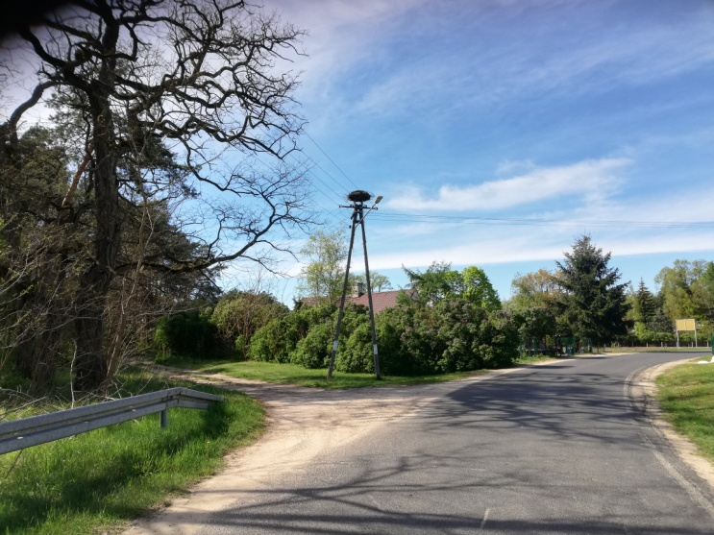
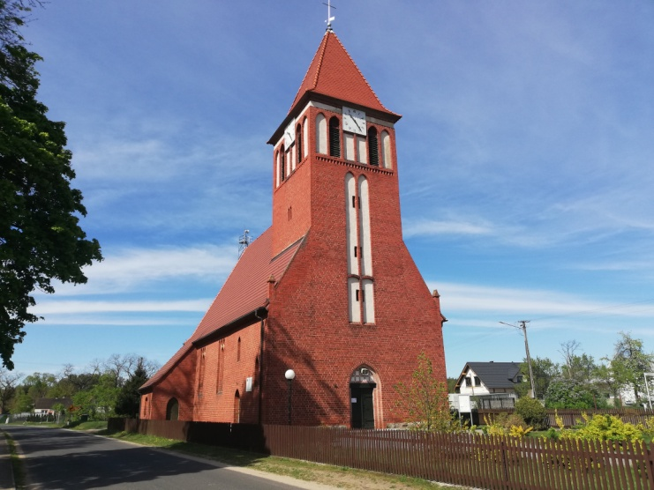
Droga przebiegająca przez miejscowość Kościół p.w. Niepokalanego Serca Marii z Fatimy
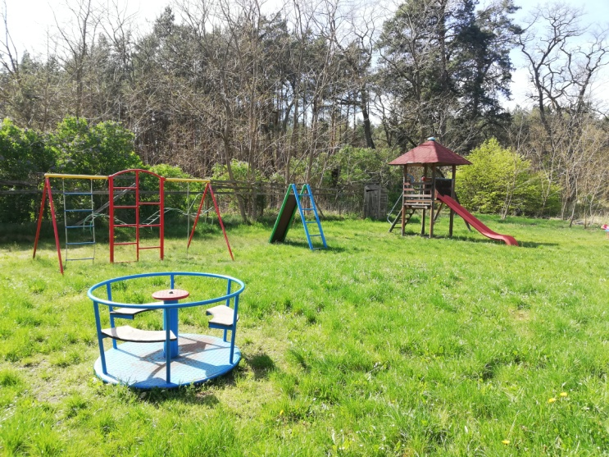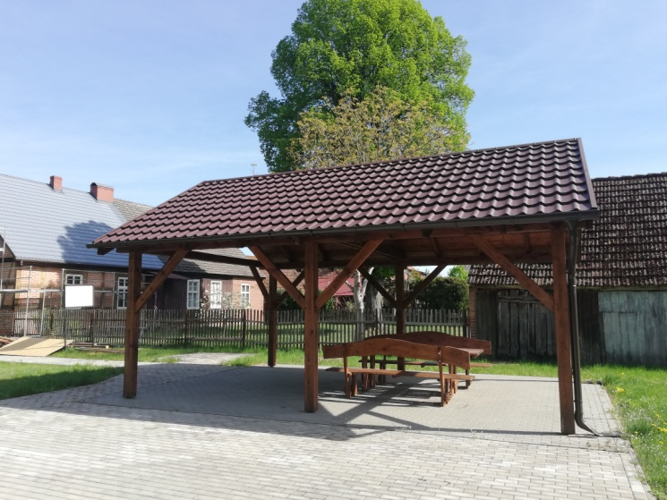
Plac zabaw Altana wiejska
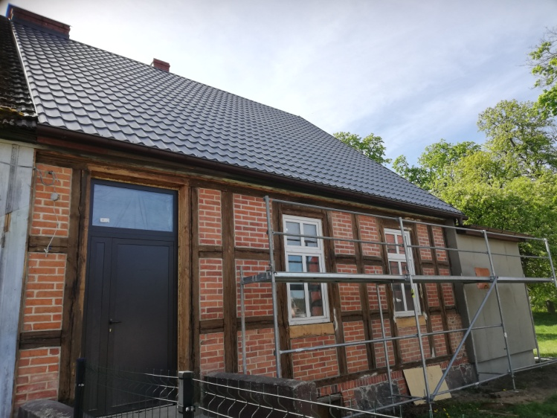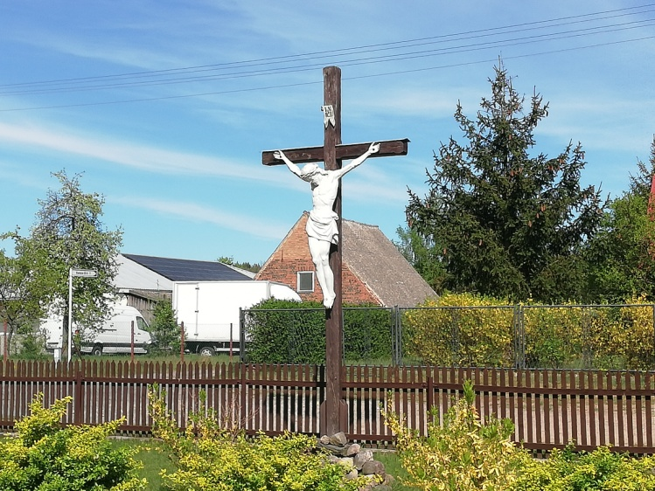
Świetlica w remoncie Krzyż przydrożny

- ANALIZA ZASOBÓW

ANALIZA ZASOBÓW – część I
RODZAJ ZASOBU* |  |  | Opis (nazwanie) zasobu  jakim wieś/miejscowość dysponuje | Znaczenie zasobu  (odpowiednio wstaw X)
 |  |  | Opis (nazwanie) zasobu  jakim wieś/miejscowość dysponuje | MAŁE | DUŻE |  | WYRÓŻNIAJĄCE
PRZYRODNICZY | walory krajobrazu, rzeźby terenu |  | Wieś Kwiejce otoczone jest lasem.. Ważnym elementem krajobrazu jest obecność licznych łąk i pól, które otoczone są zadrzewieniami, stanowią siedlisko dla wielu gatunków zwierząt, m.in. żurawi czy saren. W obrębie wsi położone jest jezioro Piast. Wieś jest częścią obszaru Natura 2000 |  | X
PRZYRODNICZY | stan środowiska |  | Środowisko czyste, w okresach jesienno-zimowych zagrożone zanieczyszczeniem związanym z „niską emisją” |  | X
PRZYRODNICZY | walory klimatu |  | Klimat umiarkowany z anomaliami pogodowymi, m.in. silny wiatr opady nawalne, burze | X
PRZYRODNICZY | walory szaty roślinnej |  | Głównie lasy iglaste ( monokultura sosnowa) z bogatym runem leśnym, wrzosowiskami , przeplatane łąkami. |  |  |  | X
PRZYRODNICZY | cenne przyrodniczo obszary lub obiekty |  | Obszar Specjalnej Ochrony Ptaków Puszcza Notecka PLB300015 oraz Obszar Chronionego Krajobrazu Puszcza Notecka  . |  | X
PRZYRODNICZY | świat zwierzęcy (ostoje, siedliska) |  | Na terenie sołectwa występują siedliska takich gatunków zwierząt jak sarny, jelenie, dziki ale także chronionych gatunków ptaków jak żuraw, czapla, dzięcioł zielony, czajka |  |  |  | X
PRZYRODNICZY | wody powierzchniowe (cieki, rzeki, stawy) |  | 3 stawy hodowlane i Jezioro Piast |  | X
PRZYRODNICZY | wody podziemne |  | Nie zidentyfikowano
PRZYRODNICZY | gleby |  | IV,V,VI, Z | X
PRZYRODNICZY | kopaliny |  | Nie zidentyfikowano
PRZYRODNICZY | walory geotechniczne |  | Nie zidentyfikowano
KULTUROWY | walory architektury |  | Nie zidentyfikowano
KULTUROWY | walory przestrzeni publicznej |  | Świetlica wiejska , plac zabaw, kościół pw. Niepokalanego Serca NMP z Fatimy |  | X
KULTUROWY | walory przestrzeni prywatnej |  | Zachowane budynki ceglane , zadbane posesje |  |  |  | X
KULTUROWY | zabytki i pamiątki historyczne |  | Zabytkowy cmentarz ewangelicki |  |  |  | X
KULTUROWY | osobliwości kulturowe |  | Nie zidentyfikowano
KULTUROWY | miejsca, osoby i przedmioty kultu |  | Pomnik ewangelicki, krzyż |  |  |  | X
KULTUROWY | święta, odpusty, pielgrzymki |  | tradycje kościelne, odpust  imprezy okolicznościowe, festyny wiejskie |  |  |  | X
KULTUROWY | tradycje, obrzędy, gwara |  | święcenie potraw, gwara poznańska |  | X
KULTUROWY | legendy, podania i fakty historyczne |  | Nie zidentyfikowano
KULTUROWY | przekazy literackie |  | Nie zidentyfikowano
KULTUROWY | ważne postacie i przekazy historyczne |  | Nie zidentyfikowano
KULTUROWY | specyficzne nazwy |  | Nie zidentyfikowano
KULTUROWY | specyficzne potrawy |  | Nie zidentyfikowano
KULTUROWY | dawne zawody |  | Nie zidentyfikowano
KULTUROWY | zespoły artystyczne, twórcy |  | Nie zidentyfikowano

ANALIZA ZASOBÓW – część II

RODZAJ ZASOBU |  |  | Opis (nazwanie) zasobu  jakim wieś/miejscowość dysponuje | Znaczenie zasobu  (odpowiednio wstaw X)
 |  |  | Opis (nazwanie) zasobu  jakim wieś/miejscowość dysponuje | MAŁE | DUŻE |  | WYRÓŻNIAJĄCE
OBIEKTY I TERENY | działki pod zabudowę mieszkaniową |  | Tereny prywatne | X
OBIEKTY I TERENY | działki pod domy letniskowe |  | Miejscowy plan zagospodarowania przestrzennego | X
OBIEKTY I TERENY | działki pod zakłady usługowe i przemysł |  | Miejscowy plan zagospodarowania przestrzennego – pensjonat ,pole namiotowe z domkami letniskowymi usługi agroturystyczne. | X
OBIEKTY I TERENY | pustostany mieszkaniowe |  | Nie zidentyfikowano
OBIEKTY I TERENY | pustostany poprzemysłowe |  | Nie zidentyfikowano
OBIEKTY I TERENY | tradycyjne nieużytkowane obiekty gospodarskie (stodoły, spichlerze, kuźnie, młyny, itp.) |  | Remiza OSP, zegar na kościele |  |  |  | X
INFRASTRUKTURA SPOŁECZNA | place publicznych spotkań, festynów |  | Plaża przy Jeziorze Piast , plac zabaw |  | X
INFRASTRUKTURA SPOŁECZNA | sale spotkań, świetlice, kluby |  | Świetlica , boisko do siatkówki |  | X
INFRASTRUKTURA SPOŁECZNA | miejsca uprawiania sportu |  | Plac zabaw |  |  |  | X
INFRASTRUKTURA SPOŁECZNA | miejsca rekreacji |  | Plaża przy Jeziorze Piast, świetlicy, las |  |  |  | X
INFRASTRUKTURA SPOŁECZNA | ścieżki rowerowe, szlaki turystyczne |  | szlaki leśno-grzybowe | X
INFRASTRUKTURA SPOŁECZNA | szkoły |  | Nie zidentyfikowano
INFRASTRUKTURA SPOŁECZNA | przedszkola |  | Nie zidentyfikowano
INFRASTRUKTURA SPOŁECZNA | biblioteki |  | Nie zidentyfikowano
INFRASTRUKTURA SPOŁECZNA | placówki opieki społecznej |  | Nie zidentyfikowano
INFRASTRUKTURA SPOŁECZNA | placówki służby zdrowia |  | Nie zidentyfikowano
INFRASTRUKTURA TECHNICZNA | wodociąg, kanalizacja |  | Wodociąg w 100% |  | X
INFRASTRUKTURA TECHNICZNA | drogi (nawierzchnia, oznakowanie oświetlenie) |  | droga asfaltowa wojewódzka przez wieś  wieś oświetlona ,drogi dojazdowe gminne i leśna |  | X
INFRASTRUKTURA TECHNICZNA | chodniki, parkingi, |  | przystanek szkolny, chodnik przez wieś |  | X
INFRASTRUKTURA TECHNICZNA | sieć telefoniczna i dostępność Internetu |  | 100% dostępności telefonii i internetu, Internet jaki: komórkowy, radiowy |  |  |  | X
INFRASTRUKTURA TECHNICZNA | telefonia komórkowa |  | Częściowo ograniczony zasięg komórkowy, nie wszystkie sieci mają dobry zasięg |  |  |  | X
INFRASTRUKTURA TECHNICZNA | Internet szerokopasmowy |  | Nie zidentyfikowano
INFRASTRUKTURA TECHNICZNA | transport publiczny:  - kolej (przystanki)  - autobus (przystanki) |  | Przystanek szkolny  1 szt. |  | X
INFRASTRUKTURA TECHNICZNA |  |  | Nie zidentyfikowano
INFRASTRUKTURA TECHNICZNA | inne |  | Nie zidentyfikowano

ANALIZA ZASOBÓW – część III
RODZAJ ZASOBU |  |  | Opis (nazwanie) zasobu  jakim wieś/miejscowość dysponuje | Znaczenie zasobu  (odpowiednio wstaw X)
 |  |  | Opis (nazwanie) zasobu  jakim wieś/miejscowość dysponuje | MAŁE |  | DUŻE | WYRÓŻNIAJĄCE
GOSPODARKA, ROLNICTWO |  | miejsca pracy (gdzie, ile? ) | Zakład usług leśnych, praca  sezonowa w  gospodarstwach agroturystycznych |  |  | X
 |  | znane firmy produkcyjne i zakłady usługowe i ich produkty | Nie zidentyfikowano
 |  | gastronomia | W dwóch agroturystykach |  |  | X
 |  | miejsca noclegowe | 2 punkty noclegowe ( agroturystyka, hotele) |  |  | X
 |  | gospodarstwa rolne | Kilka, zanikające,
 |  | uprawy hodowle | Krowy, drób ,konie |  |  |  | X
 |  | możliwe do wykorzystania odpady produkcyjne | Nie zidentyfikowano
 |  | zasoby odnawialnych energii | Nie zidentyfikowano
ŚRODKI FINANSOWE  I POZYSKIWANIE FUNDUSZY |  | środki udostępniane przez gminę i/lub powiat | Fundusz sołecki z budżetu gminy |  |  |  | X
 |  | środki wypracowywane | Dochody  z festynów wiejskich |  |  | X
MIESZKAŃCY (KAPITAŁ SPOŁECZNY I LUDZKI) |  | autorytety i znane postacie we wsi/miejscowości | Nie zidentyfikowano
 |  | krajanie znani w regionie, w kraju i zagranicą | Nie zidentyfikowano
 |  | osoby o specyficznej lub ważnej wiedzy  i umiejętnościach, m.in. studenci | Emerytowani nauczyciele,  emerytowany księgowy, studenci,  pracownicy Urzędu Pracy, Banku, |  |  |  | X
 |  | przedsiębiorcy, sponsorzy | ZUL, agroturystyka |  |  | X
 |  | osoby z dostępem do Internetu i umiejętnościach informatycznych | Większość mieszkańców | X
 |  | pracownicy nauki | Nie zidentyfikowano
 |  | związki i stowarzyszenia | Rada Sołecka, aktywni mieszkańcy |  |  | X
 |  | kontakty zewnętrzne (np. z mediami) | Kontakty z sołtysami sąsiednich wsi |  |  | X
 |  | współpraca zagraniczna i krajowa | Nie zidentyfikowano
INFORMACJE DOSTĘPNE  O WSI |  | publikatory, lokalna prasa | Parafialna Gazetka w parafii w Piłce z informacjami lokalnymi |  |  | X
 |  | książki, przewodniki | Nie zidentyfikowano
 |  | strony www | Strona sołectwa- również fb i inne np. parafii, stowarzyszeń z danej wsi, strona urzędu gminy, miasta |  |  | X
Zasoby – wszelkie elementy materialne i niematerialne wsi i związanego z nią obszaru, które mogą być wykorzystane obecnie bądź w przyszłości w realizacji publicznych bądź prywatnych przedsięwzięć odnowy wsi. Zwrócić uwagę na elementy specyficzne i rzadkie (wyróżniające wieś). Opracowanie: Ryszard Wilczyński
- ANALIZA SWOT

SILNE STRONY  (atuty wewnętrzne) | SŁABE STRONY  (słabości wewnętrzne)
- Wieża telefonii komórkowej -S  - Plac zabaw, boisko do siatkówki-S  - Wiata -S  - Świetlica wiejska z kuchnią-S  - Remiza z zabytkowym sprzętem strażackim- T  - Położenie wśród lasów, łąk i jeziora-T  - Kościół filialny zabytkowy – T  - Czyste środowisko – J  - Zegar Georga Richtera z Berlina z wieży kościoła p.w. Niepokalanego Serca Najświętszego Serca Maryi Panny Fatimy w Kwiejcach- T  - Cmentarz ewangellicki – wartość kulturowa T  - Imprezy okolicznościowe Festyn „ Wokół las nad jeziorem Piast”, ognisko integracyjne , wieczorek „Andrzejkowy”, „Dzień Kobiet” – J  - Baza noclegowa – B  - Spisana historia wsi – T  - Kreatywni, aktywni mieszkańcy – J  - Umiejętność zarządzania funduszem sołeckim –B  - Umiejętność wypracowania własnych środków poprzez festyny – B  - Dobrze oświetlona wieś- J  - Dobra droga przez wieś – S | - Słabe gleby- B  - Niedostateczne oznakowania nowo powstałych posesji- J  - Zbyt niski budżet sołecki- B NA TO NIE MAMY WPŁYWU zależny od liczby mieszkańców  - Mało atrakcyjne warunki życia dla młodych- J  - Niski przyrost naturalny- J  - Nie występuje komunikacja PKS- J  - Występują problemy z zasięgiem telefonicznym-S  - Podział mieszkańców na stałych i sezonowych –J  - Oddalenie od większych ośrodków- konieczność dojazdu do szkół, lekarzy, urzędów oraz na większe zakupy -J  - Problem z dostępem do podstawowej opieki  medycznej, brak specjalistów- J  - Niedostateczna struktura około drogowa- ścieżki rowerowe - S  - Pielęgniarka środowiskowa nie pracuje  w weekendy i święta- J  - Świetlica wiejska wymaga wyposażenia - S  - Niewystarczająca oferta kulturalna dla  mieszkańców- J  - Cmentarz ewangelicki wymaga odnowienia –T  - Plac zabaw wymagający doposażenia –S  - Uboga zieleń na placu zabaw – J  - Brak parkingu przy jeziorze i świetlicy S  - Brak dostępu (ścieżki) do jeziora z poszczególnych  Posesji. S  - Nie ma organizacji pozarządowej –J

SZANSE  (okazje zewnętrzne płynące z otoczenia) | ZAGROŻENIA  (zagrożenia płynące z otoczenia)
- Włączenie w sieć ścieżki rowerowej -S  - Remont drogi wojewódzkiej nr 133 do Sierakowa - S  - Utworzenie organizacji pozarządowej szansa na pozyskiwanie środków B  - Pozyskanie nowych turystów i wczasowiczów, promocja miejscowości –B  - Poprawa stanu drogi do Karwina S  - Zagospodarowanie tereny przy plaży przy jeziorem Piast S  - Pozyskanie środków naprawa zegara (w kościele) S  - Melioracja jeziora S  - Budowa pomostu do połowu ryb na stawie i postawienie ławek oraz oświetlenia. S | - Położenie w dużej odległości od miejsc pracy, szkół - J  - Regres demograficzny – J  - Ucieczka za pracą do miast – B  - Niskie dochody mieszkańców – B  - Katastrofa naturalna (silne wiatry, pożary) – J

ANALIZA POTENCJAŁU ROZWOJOWEGO WSI/MIEJSCOWOŚCI

silne strony | szanse
słabe strony | zagrożenia

5 | 2 |  | 4 | 1
8 | 0 |  | 6 | 4
(-/+) (-/+)

Standard życia(warunki materialne)
SILNE 1,2,4,5,18
SŁABE 2,3,11,12,13,15,18.19
SZANSE 2
ZAGR.

Jakość życia
(warunki niematerialne)

SILNE 3,9,12,16
SŁABE 1,4,7,9,10,20
SZANSE 3
ZAGR 1,2,3,4

Tożsamość wsi i wartości życia wiejskiego
SILNE 6,8,10,11,14,15
SŁABE 14,16,17
SZANSE
ZAGR

Byt
(warunki ekonomiczne)

SILNE 7,13
SŁABE 5,6,8
SZANSE 1,4,5
ZAGR 5

6 | 0
3 | 0
(+/=)
2 | 3
3 | 1

(-/+)

- WIZJA MIEJSCOWOŚCI (hasłowa i opisowa):

Wizja to wyobrażenie stanu docelowego wsi
CECHY DOBREJ WIZJI:
  - oddaje zbiorowe marzenia i oczekiwania co do przyszłości wsi (ludzie będą się z nią identyfikować)
  - jest realna (osiągalna), bazuje na posiadanych ATUTACH, nie abstrahuje od BARIER
  - wzmacnia czynniki wyróżniające wieś
  - zawiera dźwignię rozwojową -> wskazuje mechanizm zdolny powodować rozwój wsi w zakładanym stopniu i skali
  - zawiera przyszłe funkcje wsi

WIZJA HASŁOWA:

„Zamiast zwiedzać wiele miast, przyjdźcie nad jezioro Piast”

WIZJA OPISOWA:

Kwiejce - to miejscowość przyjazna mieszkańcom i otwarta dla licznych grzybiarzy, rowerzystów i pasjonatów przyrody. Jest atrakcyjna dla osób szukających ciszy, oddalenia od zgiełku miejskiego i poszukujących kontaktu z przyrodą. We wsi gwarantuje mieszkańcom odpowiednią jakość życia. Żyje się tu dobrze i bezpiecznie. Infrastruktura techniczna wsi pozostaje na wysokim poziomie. Mieszkańcy pielęgnują tożsamość wsi, kultywują historię i podtrzymują wiejskie tradycje. To wieś otwartych, aktywnych i zintegrowanych mieszkańców, chętnie angażujących się w prace społeczne na rzecz lokalnego środowiska.

- PROGRAM DŁUGOTERMINOWYODNOWY WSI/MIEJSCOWOŚCI
Wizja wsi/miejscowości (hasłowa): „Zamiast zwiedzać wiele miast, przyjdźcie nad jezioro Piast”
I. Plan rozwoju |  |  | II. Program rozwoju
1.CELE  Co trzeba osiągnąć by urzeczywistnić wizję naszej wsi? | 2. Co nam pomoże osiągnąć cele?  (zasoby, silne strony, szanse) | 3. Co nam może przeszkodzić?  (słabe strony, zagrożenia) | Projekty, przedsięwzięcia jakie wykonamy?
 | ZASOBY  których użyjemy  ATUTY  silne strony i szanse jakie wykorzystamy | BARIERY  Słabe strony jakie wyeliminujemy  Zagrożenia jakich unikniemy | Projekty, przedsięwzięcia jakie wykonamy?
A. TOŻSAMOŚĆ WSI I WARTOŚCI ŻYCIA WIEJSKIEGO
- Promocję walorów kulturowych | Zabytkowa remiza i sprzęt przeciwpożarowy, zabytkowy zegar, cmentarz ewangelicki | Dawna remiza OSP do remontu, nieuporządkowany cmentarz ewangelicki, naprawa zegara | 1.1 Podtrzymywanie tradycyjnych obrzędów: dożynki  wiejskie, Dzień Kobiet, święconka, Dzień  Dziecka, festyn rodzinny, mikołajki  1.2 Budowa pieca chlebowego.
2. Zachowanie walorów  Przyrodniczych- historycznych |  |  | 2.1 Zagospodarowanie terenu plaża przy jeziorze Piast .  2.2 Uporządkowanie cmentarza ewangelickiego.  2.4 Remont zegara  2.5 Budowa pomostu do połowu ryb  2.6 Zrobienia parkingu przy jeziorze Piast i świetlicy  wiejskiej  1.2 Remont zabytkowego budynku remizy
1.CELE  Co trzeba osiągnąć by urzeczywistnić wizję naszej wsi? | 2. Co nam pomoże osiągnąć cele?  (zasoby, silne strony, szanse) | 3. Co nam może przeszkodzić?  (słabe strony, zagrożenia) | Projekty, przedsięwzięcia jakie wykonamy?
 | ZASOBY  których użyjemy  ATUTY  silne strony i szanse jakie wykorzystamy | BARIERY  Słabe strony jakie wyeliminujemy  Zagrożenia jakich unikniemy | Projekty, przedsięwzięcia jakie wykonamy?
B. STANDARD ŻYCIA
1. Poprawa infrastruktury rekreacyjnej  i turystycznej. | Droga wojewódzka 133.  Położenie wsi wśród lasów i  rzeki.  Droga wojewódzka, drogi  gminne, świetlica wiejska,  Fundusz sołecki,  Współpraca z gminą | Problemy z zasięgiem  telefonicznym  Niedostateczna struktura  około drogowa- ścieżki  pieszo-rowerowe, chodniki.  Świetlica wiejska wymagająca  wyposażenia | 1.1 Tworzenie ścieżek przyrodniczo - edukacyjnych przy  jeziorze Piast  1.2 Oświetlenie przy nowopowstałych posesjach oraz  domach oddalonych od centrum wsi.  1.3 Doposażenie świetlicy wiejskiej.  1.4 Zakup urządzeń siłowych i urządzeń zabawowych  (siłownia plac zabaw)  1.5 Przygotowanie i zamontowanie tablic edukacyjnych  1.6 Zakup ławek i pojemników na śmieci  1.7 Zakup klimatyzatorów  1.8 Wyposażenie kuchni przy świetlicy wiejskiej  1.5 Budowa pomostu do połowu ryb  1.6 Budowa parkingu przy jeziorze Piast i świetlicy wiejskiej  1.7 Melioracja jeziora- rewitalizacja.
2. Poprawa oraz zwiększenie  dostępności do infrastruktury  technicznej. |  |  | 2.1 Tworzenie ścieżek rowerowych.  2.2. Utworzenie „Rowerowego parku zabaw”.  2.3 Kanalizacja miejscowości.  2.4 Doposażenie placu zabaw przy świetlicy wiejskiej  2.5 Polepszenie zasięgu telefonii komórkowych dostępnych  sieci.  2.6 Utwardzenie dróg dojazdowych do posesji.  2.7 Budowa światłowodu
1.CELE  Co trzeba osiągnąć by urzeczywistnić wizję naszej wsi? | 2. Co nam pomoże osiągnąć cele?  (zasoby, silne strony, szanse) | 3. Co nam może przeszkodzić?  (słabe strony, zagrożenia) | Projekty, przedsięwzięcia jakie wykonamy?
 | ZASOBY  których użyjemy  ATUTY  silne strony i szanse jakie wykorzystamy | BARIERY  Słabe strony jakie wyeliminujemy  Zagrożenia jakich unikniemy | Projekty, przedsięwzięcia jakie wykonamy?
C. JAKOŚĆ ŻYCIA
1. Stworzenie oferty kulturalnej i  aktywizacji mieszkańców | Świetlica wiejska  Festyn  Fundusz sołecki  Plac zabaw  Integracja mieszkańców | Podział mieszkańców na stałych i sezonowych  Brak organizacji pozarządowych | 1.1 Organizacja wycieczek rowerowych  i spływy kajakowe mieszkańców.  1.2 Organizacja festynów  1.3. Organizacja wycieczek we współpracy  z sąsiednimi sołectwami, stowarzyszeniem i KGW.  1.4 Organizacja spotkań integracyjnych mieszkańców  1.5. Organizacja akcji zbierania śmieci w koło jeziora  1.6 Założenie stowarzyszenia działającego na rzecz  rozwoju sołectwa i jego doposażenie  1.7 Piłki do przystani rzeki Miała w Kamienniku. COŚ TU NIE TAK_o co chodzi  1.8 Organizacja letniego kina plenerowego
- Poprawa stanu środowiska i podniesienie wiedzy w tym zakresie. |  |  | 2.1 Zakup koszy i pojemników na śmieci  2.2 Warsztaty ekologiczne
1.CELE  Co trzeba osiągnąć by urzeczywistnić wizję naszej wsi? | 2. Co nam pomoże osiągnąć cele?  (zasoby, silne strony, szanse) | 3. Co nam może przeszkodzić?  (słabe strony, zagrożenia) | Projekty, przedsięwzięcia jakie wykonamy?
 | ZASOBY  których użyjemy  ATUTY  silne strony i szanse jakie wykorzystamy | BARIERY  Słabe strony jakie wyeliminujemy  Zagrożenia jakich unikniemy | Projekty, przedsięwzięcia jakie wykonamy?
D. BYT
- Promocja wsi. | Mieszkańcy, Rada Sołecka,  fundusz sołecki  aktywność mieszkańców,  media społecznościowe, strony  internetowe wsi | Ucieczka za pracą do miast,  trudności  w pozyskiwaniu funduszy z UE,  niskie dochody mieszkańców  Niewystarczająca wiedza mieszkańców o sposobach pozyskiwania środków z zakresu prowadzenia własnej działalności | 1.1 Ulotki z informacjami o wsi oraz mapy  1.2 Zakup namiotu promocyjnego  1.3 Zaprojektowanie i zakup strojów sołeckich  1.4 Promocja wsi w sieci
- Działalność na rzecz rozwoju przedsiębiorczości |  |  | 2.1. Szkolenia i kursy dla mieszkańców  z zakresu gospodarstw agroturystycznych, pozyskiwania  funduszy na rozwój działalności.  2.2 Tworzenie projektów i planu rozwoju wsi.  2.3 Szkolenia z cyfryzacji i kompetencji językowych;  2.4 Warsztaty z niemarnowania żywności i zdrowego  odżywiania.  2.5 Szkolenie z pozyskiwania dofinansowania na działania  związane z ochroną środowiska.

X. PROGRAM KRÓTKOTERMINOWY ODNOWY WSI/MIEJSCOWOŚCI na OKRES 2 LAT
Kluczowy problem | Odpowiedź | Propozycja projektu | Czy nas stać na realizację?  (tak/nie) |  | Punktacja | Hierarchia
Kluczowy problem | Odpowiedź | Propozycja projektu | Organizacyjnie | Finansowo | Punktacja | Hierarchia
Co nas najbardziej zintegruje? | Wspólne spędzanie  czasu wolnego | „Zakończenie lata przy ognisku” | Tak | Tak | 1+1+1=3 | 5
Na czym nam najbardziej zależy? | Rewitalizacja miejsca zabaw dla dzieci | Zamiast zwiedzać wiele miast, przyjdźcie nad jezioro Piast - zagospodarowanie terenu przy jeziorze Piast | Tak | Nie | 5+5+5=15 | 1
Co nam najbardziej przeszkadza? | Niedzialajcy zegar | „Czas najwyższy” remont zegara na  wieży | Tak | Nie | 4+3+2=9 | 3
Co najbardziej zmieni nasze życie? | Aktywizacja i integracja mieszkanc ow | Utworzenie i rejestracja KGW | Tak | Nie | 2+2+4=8 | 4
Co nam przyjdzie najłatwiej? | Wspolna praca | Uzupełnienie wyposażenia kuchni przy świetlicy wiejskiej | Tak | Nie | 3+4+3=10 | 2
Na realizację jakiego projektu planujemy pozyskać środki zewnętrzne? Z jakich źródeł? (Maksymalnie 3 propozycje uszeregowane według ważności) |  | 1.Zamiast zwiedzać wiele miast, przyjdźcie nad jezioro Piast - zagospodarowanie terenu przy jeziorze Piast  2.Uzupełnienie wyposażenia kuchni przy świetlicy wiejskiej  3. „Czas najwyższy” remont zegara na wieży  Środki pozyskamy z programów: „Pięknieje Wielkopolska Wieś”, „Nasza Wieś Naszą Wspólną Sprawą”, „Odnowa  wsi szansą dla aktywnych sołectw”, UMWW – Departament Kultury i Dziedzictwa Narodowego oraz  Departament Sportu i Turystyki oraz środki z funduszu sołeckiego i innych źródeł zewnętrznych.

Podpisy przedstawicieli grupy odnowy wsi/miejscowości
uczestniczących w przygotowaniu dokumentu:

Irena Sekuterska
Imię i nazwisko | Podpis
Kinga Strączkowska
Imię i nazwisko | Podpis
Stanisław Strączkowski
Imię i nazwisko | Podpis

Podpisy moderatorów odnowy wsi:
NINA KROPIDŁOWSKA
Imię i nazwisko | Podpis
NATALIA SZYMANOWSKA
Imię i nazwisko | Podpis

